第64课时 法拉第电磁感应定律、自感和涡流
目标要求 1.理解法拉第电磁感应定律，会应用E=n$\frac{ΔΦ}{Δt}$进行有关计算。2.会计算导体切割磁感线产生的感应电动势。3.了解自感现象、涡流、电磁驱动和电磁阻尼。

考点一 法拉第电磁感应定律的理解及应用
1.感应电动势
(1)感应电动势：在电磁感应现象中产生的电动势。
(2)产生条件：穿过电路的磁通量发生改变，与电路是否闭合无关。
2.法拉第电磁感应定律
(1)内容：电路中感应电动势的大小，与穿过这一电路的磁通量变化率成正比。
(2)公式：E=n$\frac{ΔΦ}{Δt}，$其中n为线圈匝数。
①若已知Φ-t图像，则图线上某一点的切线斜率为$\frac{ΔΦ}{Δt}$。
②当ΔΦ仅由B的变化引起时，E=nS$\frac{ΔB}{Δt}，$其中S为线圈在磁场中的有效面积。若B=B₀+kt，则$\frac{ΔB}{Δt}$=k。
③当ΔΦ仅由S的变化引起时，E=nB$\frac{ΔS}{Δt}$。
④当B、S同时变化时，则$\overline{E}$=n$\frac{B_{2}S_{2}-B_{1}S_{1}}{Δt}$≠n$\frac{ΔB·ΔS}{Δt}$。求瞬时值时，分别求出动生电动势E₁和感生电动势E₂并进行叠加。
(3)感应电流与感应电动势的关系：I=$\frac{E}{R+r}$。
(4)说明：E的大小与Φ、ΔΦ无关，取决于磁通量的变化率$\frac{ΔΦ}{Δt}$。
例1 (2025·甘肃卷·6)闭合金属框放置在磁场中，金属框平面始终与磁感线垂直。如图，磁感应强度B随时间t按正弦规律变化。Φ为穿过金属框的磁通量，E为金属框中的感应电动势，下列说法正确的是( )
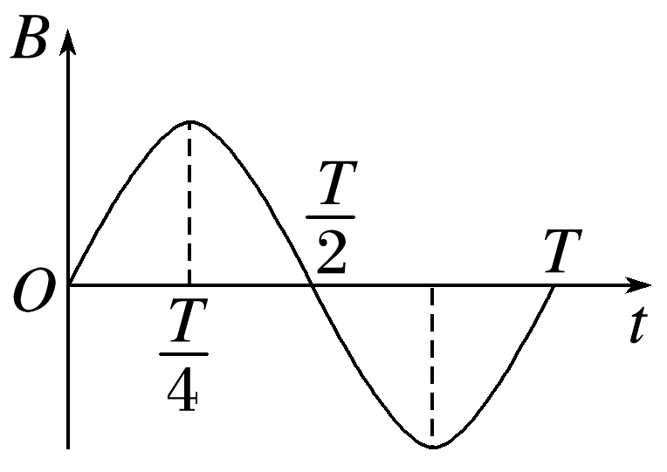
A.在0~$\frac{T}{4}$内，Φ和E均随时间增大
B.当t=$\frac{T}{8}$与$\frac{3T}{8}$时，E大小相等，方向相同
C.当t=$\frac{T}{4}$时，Φ最大，E为零
D.当t=$\frac{T}{2}$时，Φ和E均为零
答案 C
解析 在0~$\frac{T}{4}$时间内，磁感应强度B增加，根据Φ=BS可知磁通量Φ增加，但是B-t图像的斜率减小，即磁感应强度B的变化率逐渐减小，根据法拉第电磁感应定律可知E=$\frac{ΔB}{Δt}$S，感应电动势E逐渐减小，选项A错误；当t=$\frac{T}{8}$和t=$\frac{3T}{8}$时，因B-t图像的斜率绝对值相等，符号相反，可知感应电动势E大小相等，方向相反，选项B错误；t=$\frac{T}{4}$时，B最大，则磁通量Φ最大，但是B的变化率为零，则感应电动势E为零，选项C正确；t=$\frac{T}{2}$时，B为零，则磁通量Φ为零，但是B的变化率最大，则感应电动势E最大，选项D错误。
例2 (2024·福建卷·4)拓扑结构在现代物理学中具有广泛的应用。现有一条绝缘纸带，两条平行长边镶有铜丝，将纸带一端扭转180°，与另一端连接，形成拓扑结构的莫比乌斯环，如图所示。连接后，纸环边缘的铜丝形成闭合回路，纸环围合部分可近似为半径为R的扁平圆柱。现有一匀强磁场从圆柱中心区域垂直其底面穿过，磁场区域的边界是半径为r的圆(r < R)。若磁感应强度大小B随时间t的变化关系为B=kt(k为常量)，则回路中产生的感应电动势大小为( )
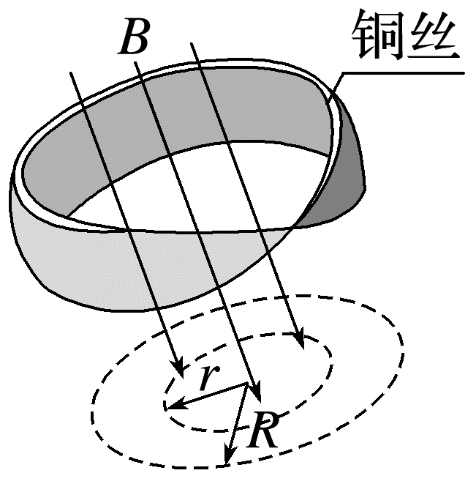
A.0 B.kπR²
C.2kπr² D.2kπR²
答案 C
解析 由题意可知，铜丝构成的莫比乌斯环形成了两匝(n=2)线圈串联的闭合回路，穿过回路的磁场有效面积为S=πr²，根据法拉第电磁感应定律可知，回路中产生的感应电动势大小为E=n$\frac{ΔΦ}{Δt}$=n$\frac{ΔB·S}{Δt}$=2kπr²，故选C。

考点二 导体切割磁感线产生感应电动势
1.导体平动切割磁感线产生感应电动势的公式E=BLv的理解
适用  条件 | 在匀强磁场中，B、L、v三者互相垂直。如果不相互垂直，应取垂直分量进行计算
有效  长度 | 公式E=BLv中的L为导体两端点连线在垂直于速度方向上的投影长度。如图，导体的有效长度分别为：  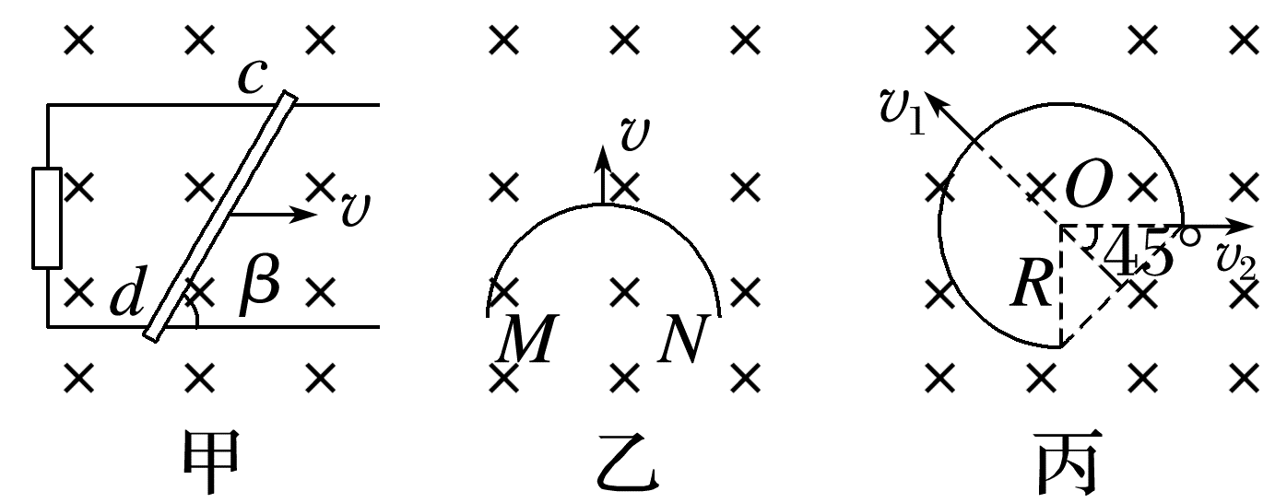  图甲：L=$\overline{cd}$sin β  图乙：沿v方向运动时，L=$\overline{MN}$  图丙：沿v₁方向运动时，L=$\sqrt{2}$R；沿v₂方向运动时，L=R
相对  速度 | E=BLv中的速度v是导体相对磁场的速度，若磁场也在运动，应注意速度间的相对关系

2.导体转动切割磁感线
如图，当长为L的导体在垂直于匀强磁场(磁感应强度为B)的平面内，绕一端以角速度ω逆时针匀速转动，当导体运动Δt时间后，转过的弧度θ=ωΔt，扫过的面积ΔS=$\frac{1}{2}$L²ωΔt，则E=$\frac{ΔΦ}{Δt}$=$\frac{BΔS}{Δt}$=$\frac{1}{2}$BL²ω(或E=BL$\overline{v}$=BL$\frac{v_{A}+v_{C}}{2}$=BL$\frac{ωL}{2}$=$\frac{1}{2}$BL²ω)。
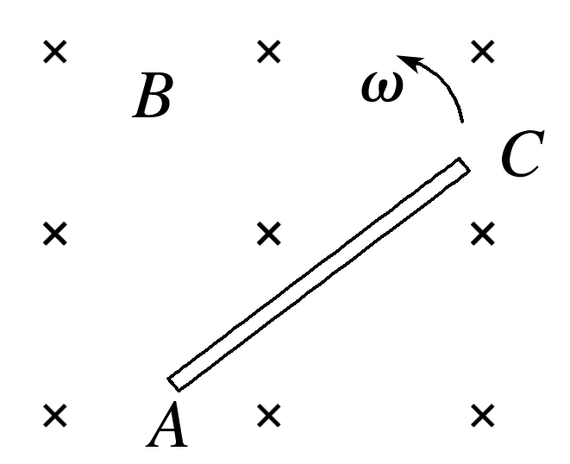
例3 (多选)如图，光滑水平面上两虚线之间区域内存在垂直于纸面向里且范围足够大的匀强磁场，磁感应强度大小为B。边长为a的正方形导线框PQMN沿图示速度方向进入磁场，当对角线PM刚进入磁场时，线框的速度大小为v，方向与磁场边界成45°角，若线框的总电阻为R，则( )
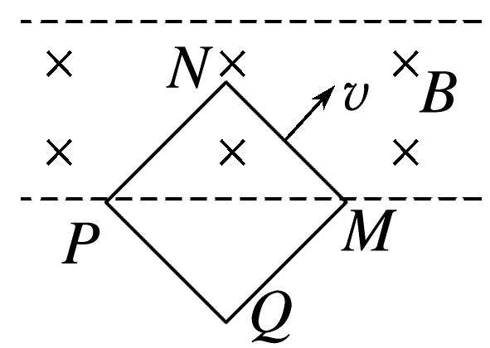
A.PM刚进入磁场时线框中的感应电流大小为$\frac{Bav}{R}$
B.PM刚进入磁场时线框所受安培力大小为$\frac{B^{2}a^{2}v}{R}$
C.PM刚进入磁场时两端的电压为$\frac{Bav}{R}$
D.PM进入磁场后线框中的感应电流逐渐减小
答案 AD
解析 PM刚进入磁场时，有效切割长度等于a，产生的感应电动势为E=Bav，感应电流为I=$\frac{E}{R}$=$\frac{Bav}{R}，$方向沿逆时针，故A正确；NM边所受的安培力大小为F₁=BIa=$\frac{B^{2}a^{2}v}{R}，$方向垂直NM斜向下，PN边所受的安培力大小为F₂=BIa=$\frac{B^{2}a^{2}v}{R}，$方向垂直PN斜向下，线框所受安培力大小F=$\sqrt{{F_{1}}^{2}+{F_{2}}^{2}}$=$\frac{\sqrt{2}B^{2}a^{2}v}{R}，$故B错误；刚进入磁场时PM两端的电压为U=I·$\frac{R}{2}$=$\frac{Bav}{2}，$故C错误；PM进入磁场后，有效切割长度逐渐减小，感应电动势逐渐减小，感应电流逐渐减小，故D正确。
例4 (2024·广东汕头市期末)如图所示，水平放置的固定圆环半径为R，仅在圆环左侧半圆区域有竖直向上的匀强磁场，长度略大于2R粗细均匀的金属棒放置于圆环上，过圆心O的竖直导电转轴PQ与金属棒中心固定，可带动金属棒匀速转动。圆环右侧边缘处有一光电门，可记录金属棒扫过光电门狭缝的时刻，已知相邻两时刻之间的时间间隔为t。平行板电容器板间距离为d，上极板与圆环边缘相连，下极板与转轴相连。质量为m，电荷量为q的带电油滴(未画出)恰能沿水平虚线MN匀速穿过电容器，重力加速度为g，圆环电阻不计。求：
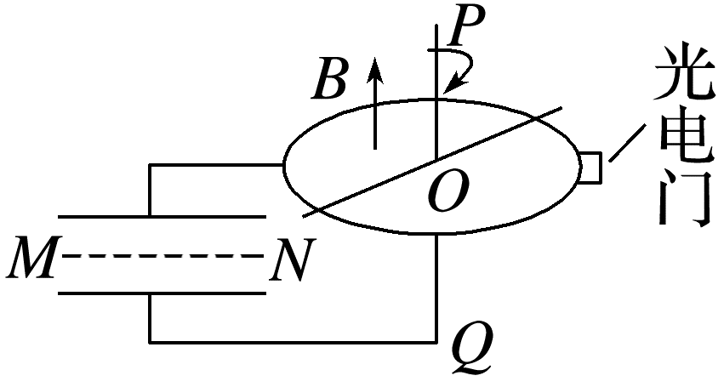
(1)两板间的电压U；
(2)匀强磁场的磁感应强度大小B。
答案 (1)$\frac{mgd}{q}$ (2)$\frac{4mgdt}{qπR^{2}}$
解析 (1)因为带电油滴恰能沿水平虚线MN匀速穿过电容器，所以mg=q$\frac{U}{d}$
解得U=$\frac{mgd}{q}$
(2)因为相邻两时刻之间的时间间隔为t，因此周期为2t，则金属棒角速度为ω=$\frac{2π}{2t}$
金属棒切割磁感线产生的感应电动势为
E=BR($\frac{1}{2}$ωR)=$\frac{1}{2}$ωBR²
因为只在圆环左侧半圆区域有竖直向上的匀强磁场，因此圆环内不在磁场中的金属棒相当于外电路电阻，U=$\frac{1}{2}$E，解得B=$\frac{4mgdt}{qπR^{2}}$。

考点三 自感现象
1.概念：由于线圈本身的电流发生变化而产生的电磁感应现象称为自感，在自感现象中产生的感应电动势，称为自感电动势。
2.表达式：E=L$\frac{ΔI}{Δt}$。
3.自感系数L的影响因素：与线圈的长短、形状、匝数以及是否有铁芯有关。
4.通电自感和断电自感的比较
电路图 | 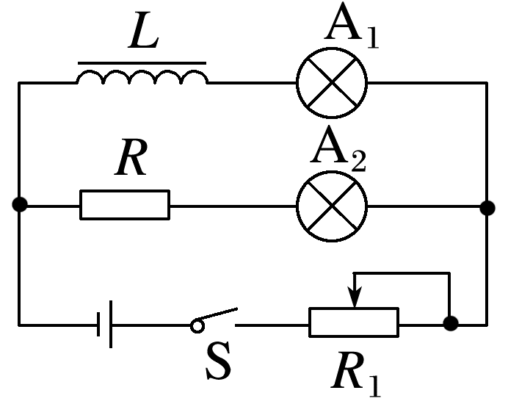 | 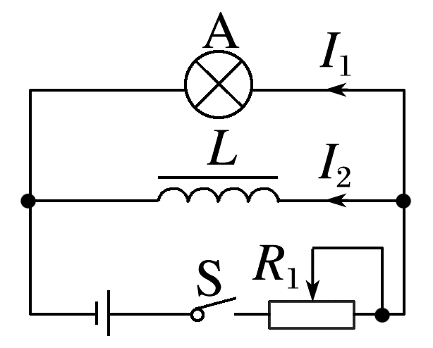
器材要求 | A₁、A₂同规格，R=R_{L}，L较大 | L很大(有铁芯)
通电时 | 在S闭合瞬间，灯泡A₂立即亮起来，灯泡A₁逐渐变亮，最终一样亮 | 灯泡A立即亮，然后逐渐变暗达到稳定
断电时 | 回路电流减小，两灯泡均逐渐变暗，A₁电流方向不变，A₂电流反向 | ①若I₂≤I₁，灯A逐渐变暗；  ②若I₂>I₁，灯A闪亮后逐渐变暗  两种情况下灯A中电流方向均改变
总结 | 自感电动势总是阻碍原电流的变化

例5 图甲和图乙是教材中演示自感现象的两个电路图，L₁和L₂为电感线圈。实验时，断开开关S₁瞬间，灯A₁突然闪亮，随后逐渐变暗；闭合开关S₂，灯A₂逐渐变亮，而另一个相同的灯A₃立即变亮，最终A₂与A₃的亮度相同。下列说法正确的是( )
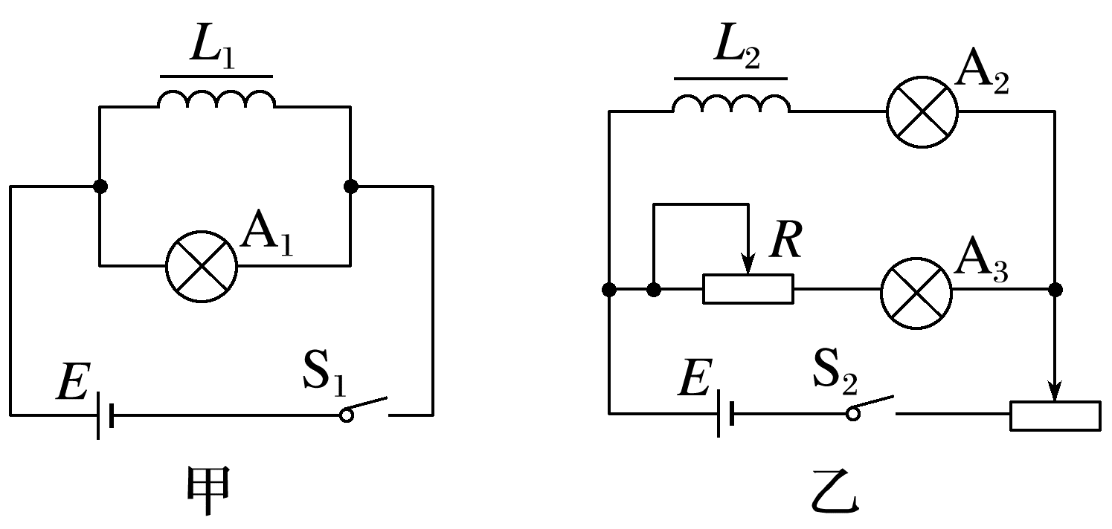
A.图甲中，A₁与L₁的电阻值相同
B.图甲中，闭合S₁，电路稳定后，A₁中电流大于L₁中电流
C.图乙中，滑动变阻器R与L₂的电阻值相同
D.图乙中，闭合S₂瞬间，L₂中电流与滑动变阻器R中电流相等
答案 C
解析 在题图甲中，断开开关S₁瞬间，L₁与A₁构成闭合回路，通过灯A₁的电流与通过L₁的电流相同，又因灯A₁突然闪亮，即通过A₁电流增大，则可推出，闭合S₁待电路稳定后，通过L₁的电流大于通过A₁电流，根据L₁与A₁并联，所以L₁的电阻小于A₁的电阻，故选项A、B错误；在题图乙中，闭合开关S₂，最终A₂与A₃亮度相同，即电流相同，所以L₂与滑动变阻器R的电阻相同；闭合开关S₂的瞬间，L₂中电流小于滑动变阻器R中电流，故选项C正确，D错误。
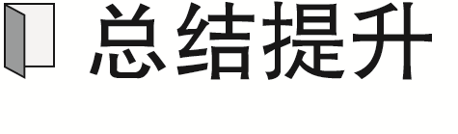 分析自感问题的三个技巧
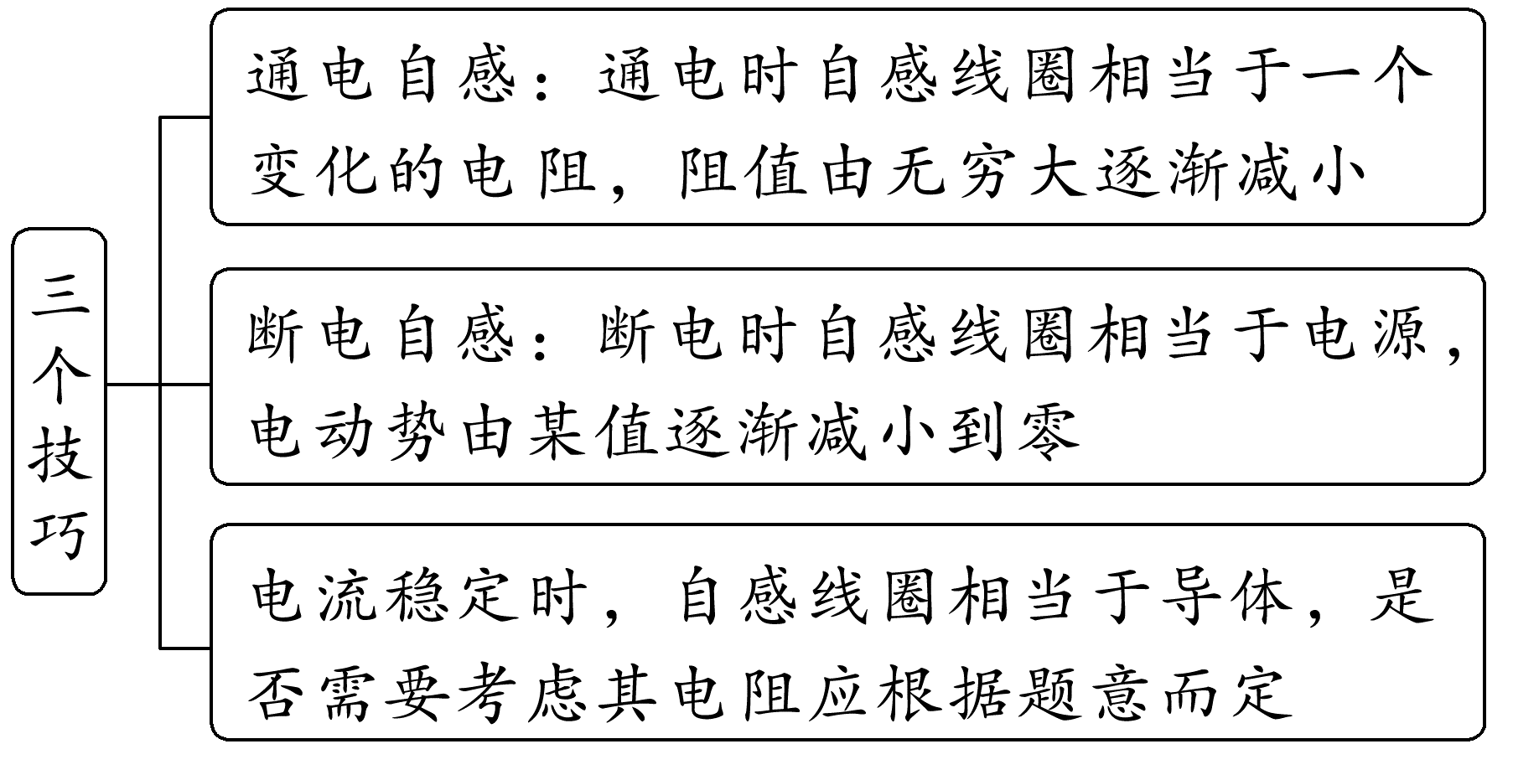

考点四 涡流 电磁阻尼和电磁驱动
1.感生电场
磁场变化时会在空间激发一种电场，叫作感生电场。感生电场的方向与感应电流方向一致。
2.涡流现象
(1)涡流：块状金属放在变化磁场中，或者让它在非均匀磁场中运动时，金属块内产生的漩涡状感应电流。
(2)产生原因：金属块内磁通量变化→感应电动势→感应电流。
3.电磁阻尼
当导体在磁场中运动时，导体中产生的涡流使导体受到安培力，安培力总是阻碍导体的运动。
4.电磁驱动
如果磁场相对于导体运动，导体中会产生涡流使导体受到安培力而运动起来。
例6 (多选)以下哪些现象利用了电磁阻尼规律( )
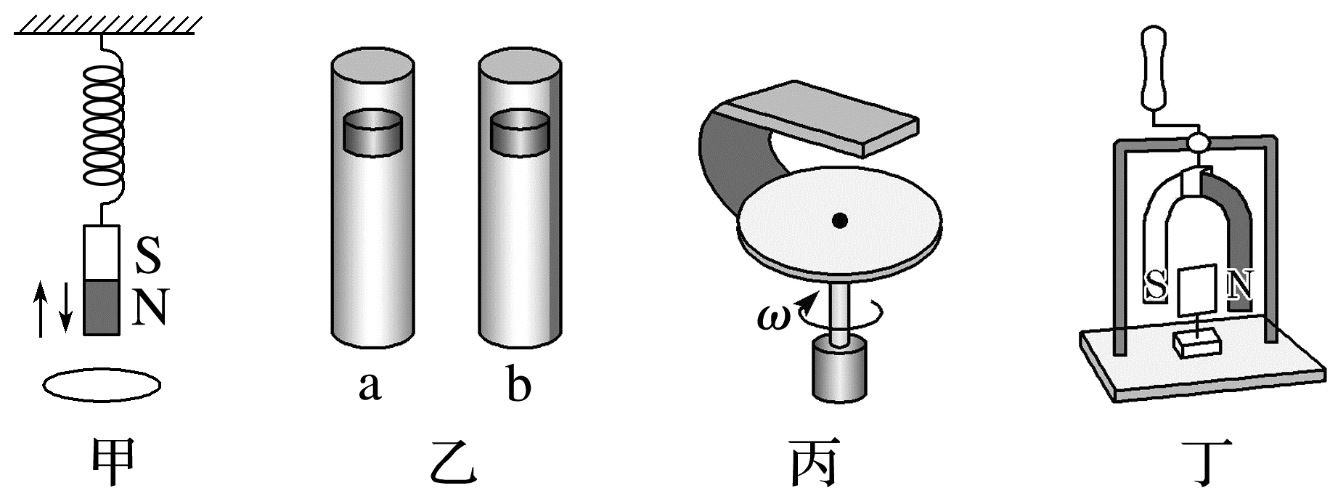
A.图甲中线圈能使上下振动的条形磁铁快速停下来
B.图乙中无缺口的铝管比有缺口的铝管能更快使强磁铁匀速运动
C.图丙中U形磁铁可以使高速转动的铝盘迅速停下来
D.图丁中转动把手时下面的闭合铜线框会随U形磁铁同向转动
答案 ABC
解析 题图甲中振动的条形磁铁使线圈中产生感应电流，感应电流对磁铁的相对运动有阻碍作用能使振动的条形磁铁快速停下来，这是利用了电磁阻尼规律，故A正确；题图乙中磁铁通过无缺口的铝管，在铝管中产生感应电流，感应电流对磁铁的相对运动有阻碍作用能更快使强磁铁匀速运动，这是利用了电磁阻尼规律，故B正确；题图丙中U形磁铁可以在高速转动的铝盘中产生涡流，涡流对铝盘与磁铁间的相对运动有阻碍作用，能使铝盘迅速停下来，这是利用了电磁阻尼规律，故C正确；题图丁中转动把手时下面的闭合铜线框随U形磁铁同向转动，这是利用了电磁驱动规律，故D错误。
例7 (多选)(2025·广东茂名市模拟)如图甲所示为电子感应加速器的结构原理图：在上下两磁极线圈中通入图甲所示电流，两磁极间近似形成图乙(俯视图)所示的Ⅰ、Ⅱ两个匀强磁场区域，其中区域Ⅰ为半径为R的圆形区域，区域Ⅱ为内径为R、外径为2R的环形区域。区域Ⅰ和Ⅱ中磁感应强度大小随时间分别按B₁=4B₂=4kt(k>0且为常数)规律变化。已知变化磁场会在空间中产生感生电场，其电场线是水平面内一系列以O为圆心的同心圆，同一条电场线上电场强度大小为E=$\frac{ξ}{2πr}，$其中r为电场线所在圆的半径，ξ为与电场线重合的单匝线圈所产生的电动势。设电子(质量为m，电荷量为e)在t=0时刻从磁场中由静止释放后，恰好以O为圆心沿图乙中虚线轨迹做圆周运动，下列说法正确的是( )
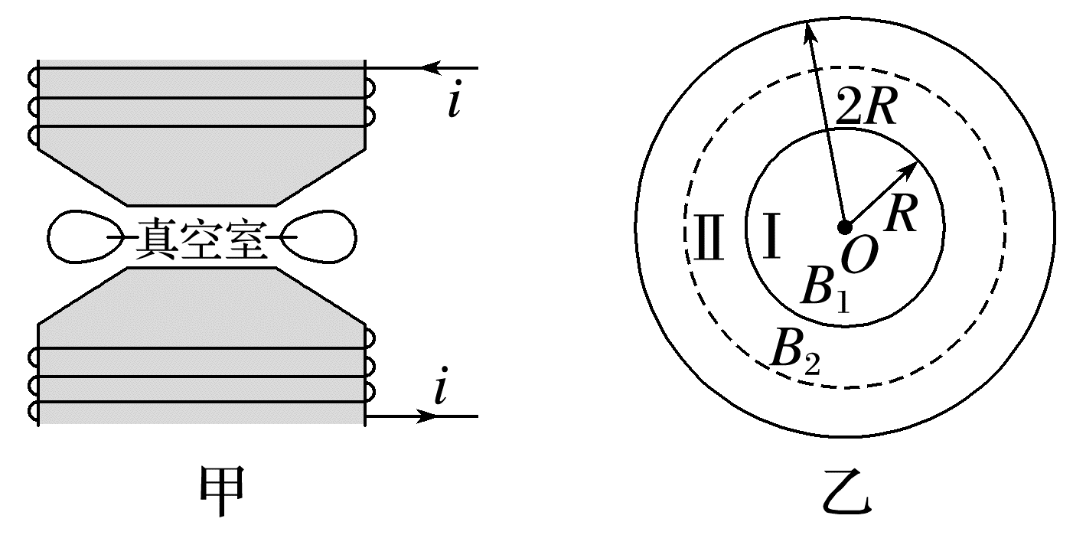
A.图乙中区域Ⅰ和Ⅱ的匀强磁场方向垂直纸面向里
B.距离圆心O为r处(R<r<2R)的电场强度的大小为$\frac{1}{2}$kr
C.电子沿图乙中虚线逆时针方向运动
D.电子沿图乙中虚线做圆周运动的半径为$\sqrt{3}$R
答案 AD
解析 根据上下两磁极线圈中通入的电流方向，结合右手螺旋定则可知，题图乙中区域Ⅰ和Ⅱ的匀强磁场方向垂直纸面向里，选项A正确；距离圆心O为r处(R<r<2R)的磁通量Φ=πR²B₁+π(r²-R²)B₂=kπt(3R²+r²)，感应电动势ξ=$\frac{ΔΦ}{Δt}$=kπ(3R²+r²)，则电场强度的大小为E=$\frac{ξ}{2πr}$=$\frac{k(3R^{2}+r^{2})}{2r}，$选项B错误；根据题意电子所在区域磁场向里增大，根据楞次定律可知产生逆时针方向的感生电场，故电子沿题图乙中虚线顺时针方向运动，选项C错误；电子沿切线方向的加速度a=$\frac{Ee}{m}$=$\frac{k(3R^{2}+r^{2})e}{2mr}，$在t时刻的速度v=at=$\frac{k(3R^{2}+r^{2})et}{2mr}，$根据B₂ev=m$\frac{v^{2}}{r}，$解得电子沿题图乙中虚线做圆周运动时的半径为r=$\sqrt{3}$R，选项D正确。

课时精练
[分值：52分]
 [1~5题，每题4分]
1.(多选)(2025·江西卷·8)如图所示，一细金属导体棒PQ在匀强磁场中沿纸面由静止开始向右运动，磁场方向垂直纸面向里。不考虑棒中自由电子的热运动。下列选项正确的是( )
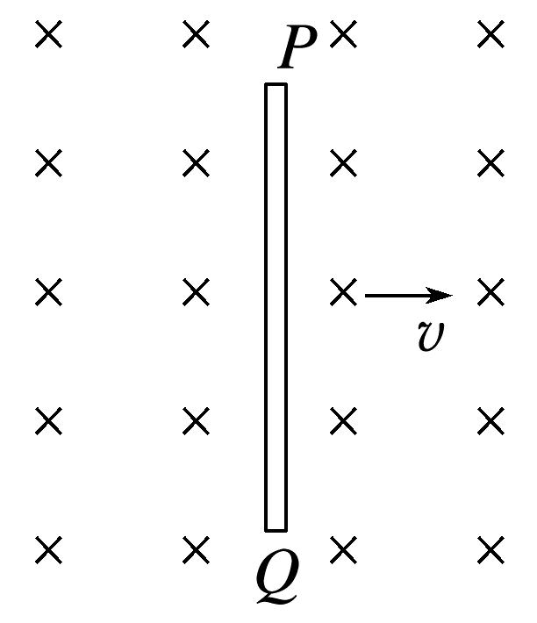
A.电子沿棒运动时不受洛伦兹力作用
B.棒运动时，P端比Q端电势低
C.棒加速运动时，棒中电场强度变大
D.棒保持匀速运动时，电子最终相对棒静止
答案 CD
解析 由左手定则可知，电子沿棒运动时受到洛伦兹力作用，A错误；根据右手定则可知，棒向右运动时，P端比Q端电势高，B错误；PQ两端电势差U=BLv，可知棒中电场强度E=$\frac{U}{L}$=Bv，则棒加速运动时，棒中电场强度变大，C正确；棒保持匀速运动时，PQ两端电势差保持恒定，电子将聚集在导体棒Q端，最终相对棒静止，D正确。
2.(2025·广东江门市期末)如图所示，某小组利用电流传感器(接入电脑，图中未画出。相当于电流表)记录灯泡A和自感元件L构成的并联电路在断电瞬间各支路电流随时间的变化情况，i₁表示小灯泡中的电流，i₂表示自感元件中的电流(已知开关S闭合稳定时i₂>i₁)，则下列图像中正确的是( )
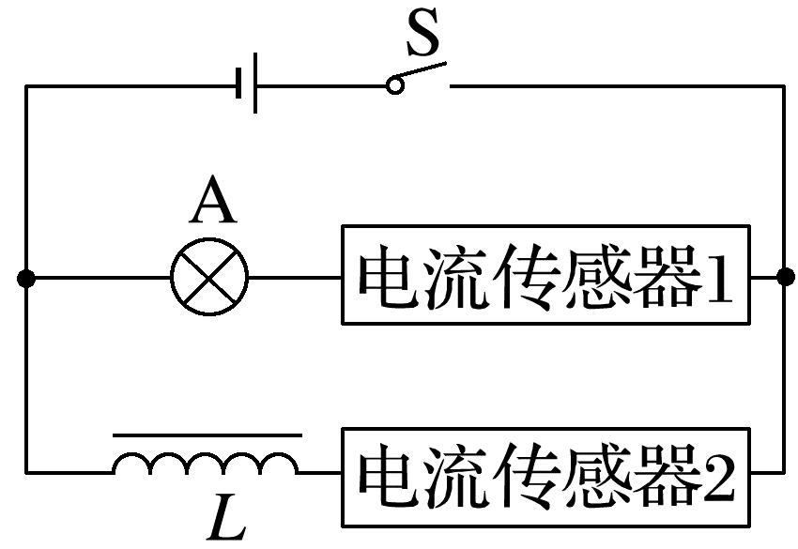
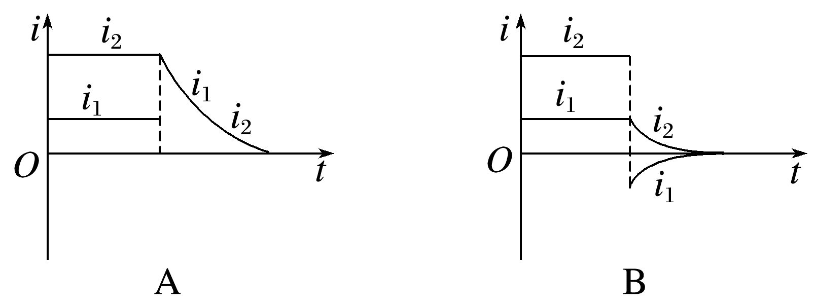
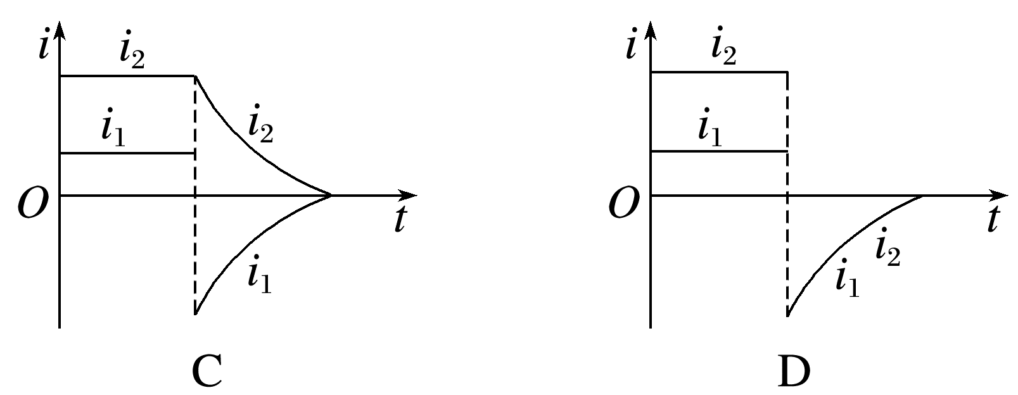
答案 C
解析 当开关断开后，自感元件与灯泡形成回路，自感元件阻碍自身电流变化，自感元件产生的感应电流仍沿着原来方向，大小从i₂开始不断减小，灯泡的电流反向，大小与自感元件电流相同，故C正确，A、B、D错误。
3.(多选)如图所示为某种售货机硬币识别系统简图。虚线框内存在磁场，从入口A进入的硬币沿斜面滚落，通过磁场区域后，由测速器测出速度大小，若速度在某一合适范围，挡板B自动开启，硬币就会沿斜面进入接收装置；否则挡板C开启，硬币进入另一个通道拒绝接受。下列说法正确的是( )
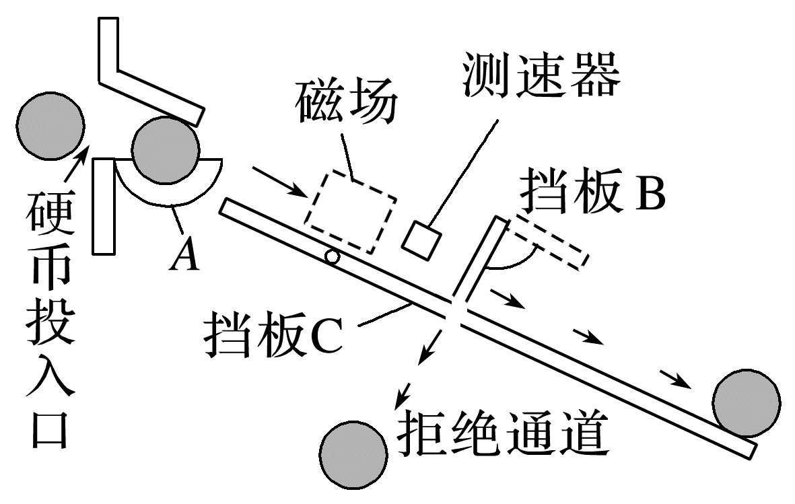
A.磁场能使硬币的速度增大得更快
B.由于磁场的作用，硬币的机械能减小
C.硬币进入磁场的过程会受到来自磁场的阻力
D.如果没有磁场，则测速器示数会更大一些
答案 BCD
解析 根据题意可知，硬币进入磁场和离开磁场时，穿过硬币的磁通量发生变化，硬币中产生感应电流，硬币受到安培力作用会阻碍硬币的相对运动，即硬币进入磁场的过程会受到来自磁场的阻力，若磁场阻力大于硬币重力沿斜面的分力，硬币将做减速运动，若磁场阻力等于硬币重力沿斜面的分力，硬币将匀速进入磁场，若磁场阻力小于硬币重力沿斜面的分力，硬币继续加速运动，但速度增加变慢，综上所述，A错误，C正确；安培力对硬币做负功，使硬币的机械能减小，故B正确；如果没有磁场，对硬币没有阻碍作用，由动能定理可知，硬币到达测速器位置时速度更大一些，故D正确。
4.(2024·广东卷·4)电磁俘能器可在汽车发动机振动时利用电磁感应发电实现能量回收，结构如图甲所示。两对永磁铁可随发动机一起上下振动，每对永磁铁间有水平方向的匀强磁场，磁感应强度大小均为B。磁场中，边长为L的正方形线圈竖直固定在减震装置上。某时刻磁场分布与线圈位置如图乙所示，永磁铁振动时磁场分界线不会离开线圈。关于图乙中的线圈，下列说法正确的是( )
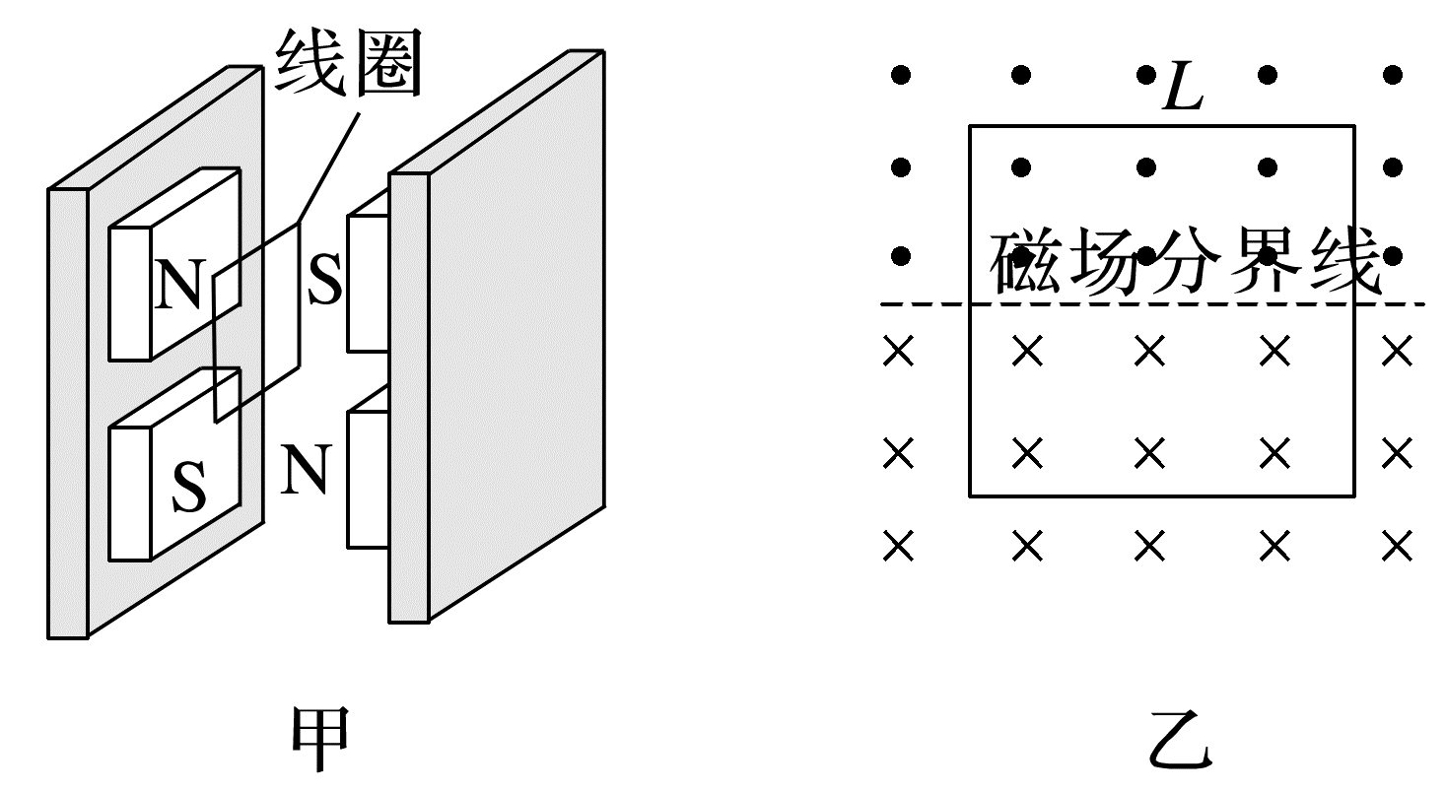
A.穿过线圈的磁通量为BL²
B.永磁铁相对线圈上升越高，线圈中感应电动势越大
C.永磁铁相对线圈上升越快，线圈中感应电动势越小
D.永磁铁相对线圈下降时，线圈中感应电流的方向为顺时针方向
答案 D
解析 题图乙所示位置穿过线圈的磁通量Φ=|BS_{上}-BS_{下}|≠BL²，故A错误；根据法拉第电磁感应定律可知永磁铁相对线圈上升越快，磁通量变化越快，线圈中感应电动势越大，故B、C错误；永磁铁相对线圈下降时，根据右手定则可知线圈中感应电流的方向为顺时针方向，故D正确。
5.(2024·湖南卷·4)如图，有一硬质导线Oabc，其中是半径为R的半圆弧，b为圆弧的中点，直线段Oa长为R且垂直于直径ac。该导线在纸面内绕O点逆时针转动，导线始终在垂直纸面向里的匀强磁场中。则O、a、b、c各点电势关系为( )
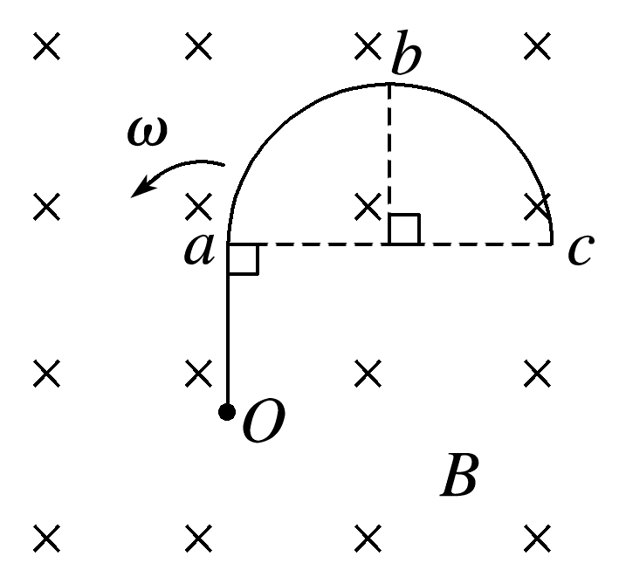
A.φ_{O}>φ_{a}>φ_{b}>φ_{c} B.φ_{O}<φ_{a}<φ_{b}<φ_{c}
C.φ_{O}>φ_{a}>φ_{b}=φ_{c} D.φ_{O}<φ_{a}<φ_{b}=φ_{c}
答案 C
解析 导线绕O点转动过程中相当于Oa、Ob、Oc导体棒转动切割磁感线，如图所示，根据右手定则可知O点电势最高；
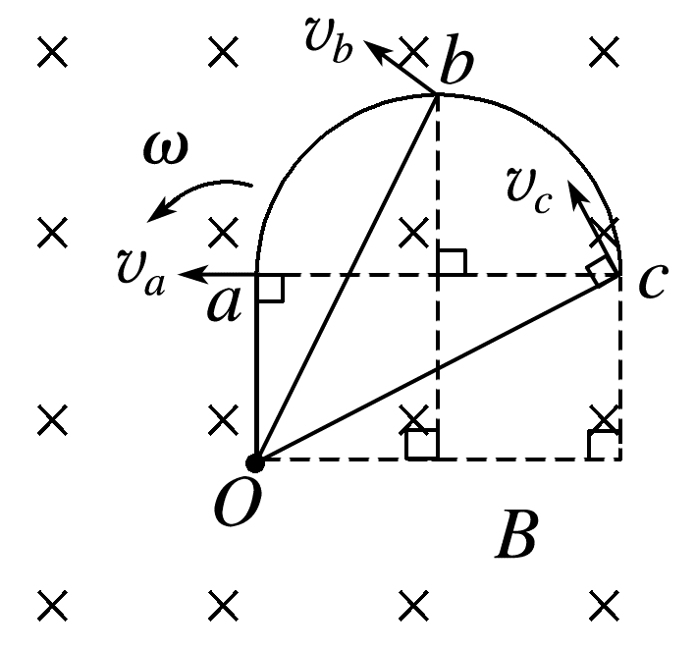
根据E=Blv=$\frac{1}{2}$Bωl²
因为l_{Ob}=l_{Oc}>l_{Oa}，可得0<U_{Oa}<U_{Ob}=U_{Oc}
得φ_{O}>φ_{a}>φ_{b}=φ_{c}，故选C。
 [6题6分]
6.(2025·广东省模拟)将一根涂有绝缘层的细导线绕成如图所示的线圈，再将线圈和阻值为R的定值电阻构成闭合回路，线圈内部存在方向垂直纸面向外的变化磁场，已知细导线的电阻为r，闭合回路所构成的矩形的面积为S₁，两个线圈构成的小圆的面积均为S₂，磁感应强度大小随时间变化的规律为B=B₀+kt，B₀和k均为大于零的常数，下列说法正确的是( )
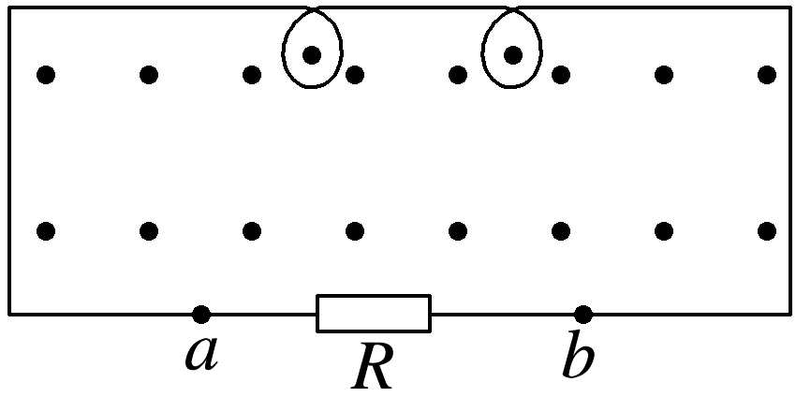
A.定值电阻中的电流方向为a流向b
B.闭合回路中的感应电动势为k(S₁-2S₂)
C.定值电阻两端的电流大小为$\frac{k(S_{1}+S_{2})}{R+r}$
D.定值电阻两端的电压为$\frac{Rk(S_{1}+2S_{2})}{R+r}$
答案 D
解析 闭合回路的磁通量增加，由楞次定律和安培定则可知，定值电阻中的电流方向为b流向a，故A错误；矩形线圈产生的感应电动势E₁=S₁$\frac{ΔB}{Δt}$=kS₁，两个小圆线圈产生的感应电动势E₂=2S₂$\frac{ΔB}{Δt}$=2kS₂，由楞次定律可知，两部分感应电动势的方向相同，所以总电动势E=E₁+E₂=k(S₁+2S₂)，故B错误；定值电阻中的电流大小I=$\frac{E}{R+r}$=$\frac{k(S_{1}+2S_{2})}{R+r}$，故C错误；定值电阻中的电流是恒定电流，定值电阻两端的电压U=IR=$\frac{Rk(S_{1}+2S_{2})}{R+r}$，故D正确。
7.(12分)(2025·广东广州市检测)图甲所示磁悬浮列车的驱动系统可简化为如图乙所示的物理模型。已知列车的总质量为m，固定在列车底部的正方形金属线框的边长为L，匝数为N，总电阻为R；水平面内平行长直导轨间存在磁感应强度大小均为B、垂直水平面但方向交互相反、边长均为L的正方形组合匀强磁场，磁场以速度v向右匀速移动时可恰好驱动停在轨道上的列车，假设列车所受阻力恒定，若磁场以速度4v匀速向右移动，当列车向右运动的速度为2v时，线框位置如图乙所示，求此时：
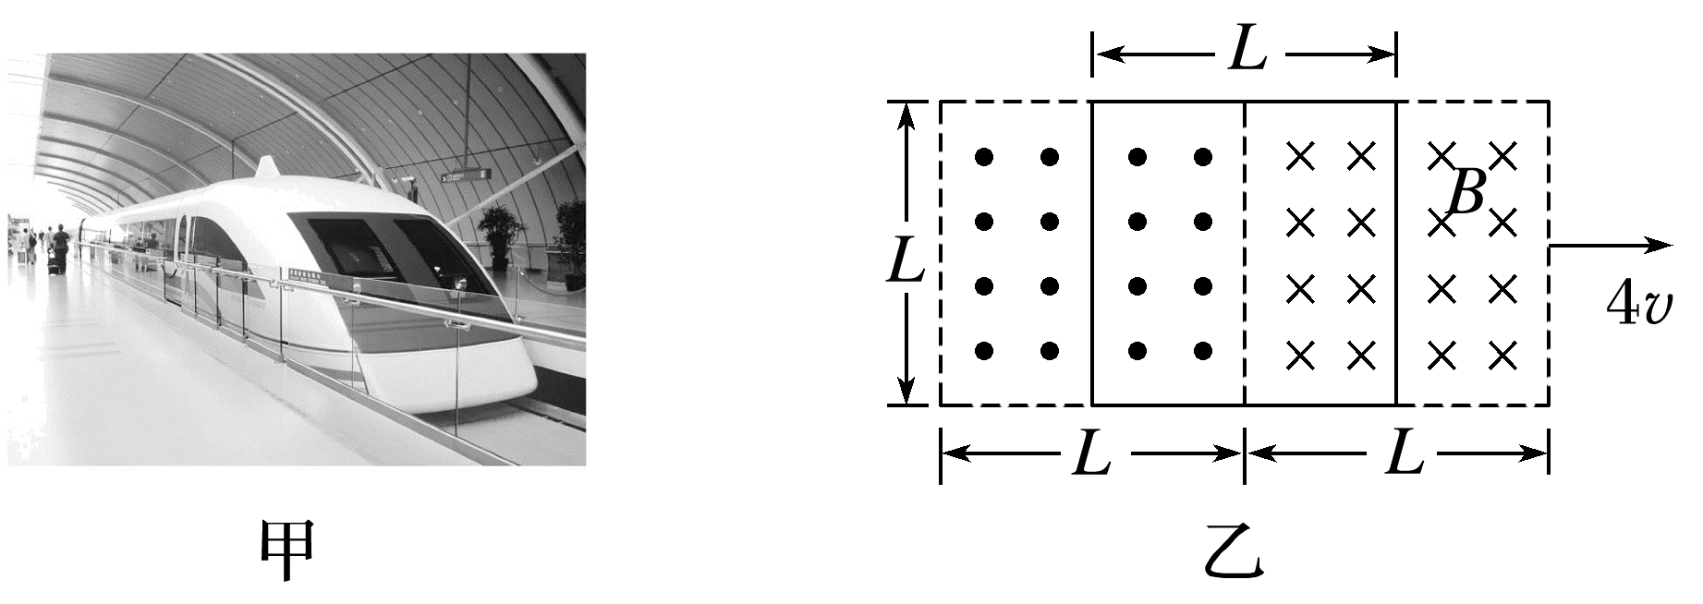
(1)(2分)线框中的感应电流方向；
(2)(4分)线框中的感应电流I大小；
(3)(6分)列车的加速度a大小。
答案 (1)顺时针方向 (2)$\frac{4NBLv}{R}$ (3)$\frac{4N^{2}B^{2}L^{2}v}{mR}$
解析 (1)由于4v>2v，所以线框相对磁场向左运动，根据右手定则可知此时线框中感应电流沿顺时针方向。
(2)当列车向右运动的速度为2v时，则感应电动势为E=2NBL(4v-2v)
线框中的感应电流大小I=$\frac{E}{R}$
解得I=$\frac{4NBLv}{R}$
(3)列车向右运动的速度为2v时，线框受到的安培力为F=2NBIL
解得F=$\frac{8N^{2}B^{2}L^{2}v}{R}$
当磁场以速度v匀速向右移动时，同理可得线框受到的安培力F'=$\frac{4N^{2}B^{2}L^{2}v}{R}$
当磁场以速度v匀速向右移动时，可恰好驱动停在轨道上的列车，可知阻力f=F'
由牛顿第二定律可知F-f=ma
解得a=$\frac{4N^{2}B^{2}L^{2}v}{mR}$。
8.(14分)(2023·广东卷·14)光滑绝缘的水平面上有垂直平面的匀强磁场，磁场被分成区域Ⅰ和Ⅱ，宽度均为h，其俯视图如图(a)所示，两磁场磁感应强度随时间t的变化如图(b)所示，0~τ时间内，两区域磁场恒定，方向相反，磁感应强度大小分别为2B₀和B₀，一电阻为R，边长为h的刚性正方形金属框abcd，平放在水平面上，ab、cd边与磁场边界平行。t=0时，线框ab边刚好跨过区域Ⅰ的左边界以速度v向右运动。在τ时刻，ab边运动到距区域Ⅰ的左边界$\frac{h}{2}$处，线框的速度近似为零，此时线框被固定，如图(a)中的虚线框所示。随后在τ~2τ时间内，Ⅰ区磁感应强度线性减小到0，Ⅱ区磁场保持不变；2τ~3τ时间内，Ⅱ区磁感应强度也线性减小到0。求：
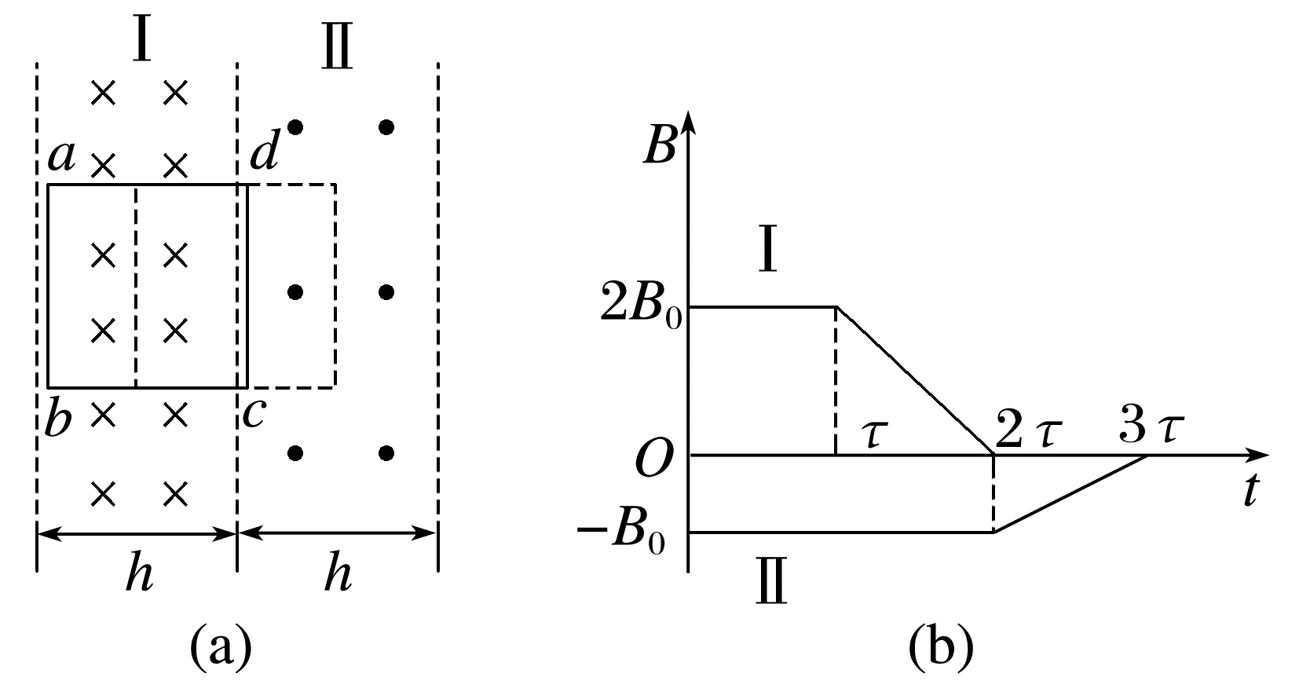
(1)(4分)t=0时线框所受的安培力F；
(2)(4分)t=1.2τ时穿过线框的磁通量Φ；
(3)(6分)2τ~3τ时间内，线框中产生的热量Q。
答案 (1)$\frac{9{B_{0}}^{2}h^{2}v}{R}$，方向水平向左 (2)$\frac{3B_{0}h^{2}}{10}$ (3)$\frac{{B_{0}}^{2}h^{4}}{4τR}$
解析 (1)由题图可知t=0时线框切割磁感线产生的感应电动势为E=2B₀hv+B₀hv=3B₀hv
则感应电流大小为I=$\frac{E}{R}$=$\frac{3B_{0}hv}{R}$
所受的安培力为
F=2B₀$\frac{3B_{0}hv}{R}$h+B₀$\frac{3B_{0}hv}{R}$h=$\frac{9{B_{0}}^{2}h^{2}v}{R}$
方向水平向左；
(2)在τ时刻，ab边运动到距区域Ⅰ的左边界$\frac{h}{2}$处，线框的速度近似为零，此时线框被固定，
则t=1.2τ时穿过线框的磁通量为
Φ=1.6B₀h·$\frac{1}{2}$h-B₀h·$\frac{1}{2}$h=$\frac{3B_{0}h^{2}}{10}$
方向垂直纸面向里；
(3)2τ~3τ时间内，Ⅱ区磁感应强度也线性减小到0，则有E'=$\frac{ΔΦ}{Δt}$=$\frac{B_{0}\frac{1}{2}h^{2}}{τ}$=$\frac{B_{0}h^{2}}{2τ}$
感应电流大小为I'=$\frac{E^{'}}{R}$=$\frac{B_{0}h^{2}}{2τR}$
则2τ~3τ时间内，线框中产生的热量为
Q=I'²Rτ=$\frac{{B_{0}}^{2}h^{4}}{4τR}$。

